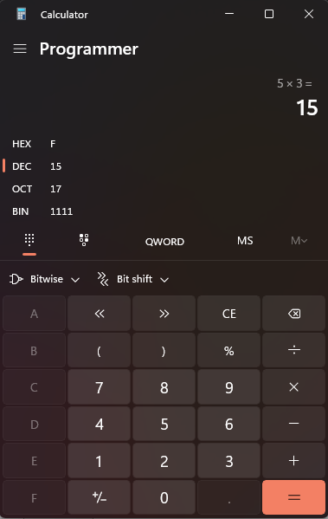

Karena a= 10 dan b =5 lalu soalnya minta dikalikan jadinya hasilnya 10 x 5=15

